Trofee 50+

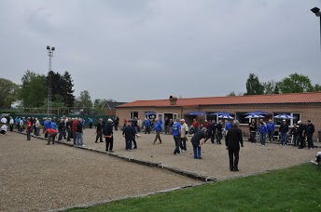

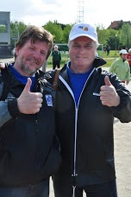

Tussen alle Provinciale,Vlaamse,Belgische kampioenschappen en clubtornooien door wordt er door PFV Limburg in onze provincie Limburg ook nog de Trofee 50+ georganiseerd.De Trofee 50+ wordt gespeeld over 10 wedstrijden op woensdag-namiddag, gespreid over 10 verschillende Limburgse petanque locaties.Om te mogen deelnemen moet men als speler,beschikken over een competitieve licentie en zoals in de titel wordt vermeld,50 jaar geworden zijn.Er wordt in 2 reeksen gespeeld ttz. Heren/Heren gemengd en de Dames.Beide reeksen spelen apart,en er wordt in iedere reeks in doubletten gespeeld en de namiddag is goed voor 3 spelbeurten,een gevulde namiddag zoals u kan opmerken.

De Limburgse Trofee 50+ beperkt zich inmiddels niet alleen enkel meer met deelnemers uit onze eigen Limburgse provincie ,er melden zich bij de inschrijving ook reeds meer en meer doubletten uit andere provincies en zelfs uit ons noorder buurland Nederland komen er spelers afgezakt om deel te nemen aan onze Trofee 50+.Dat dit een succesvol petanque evenement geworden is,is reeds gebleken uit de talrijke deelnamen van vorige jaren.De opkomst is dan ook meer dan succsesrijk te noemen,en groeit nog jaarlijks aan.
Om als club een speeldag te mogen en te kunnen inrichten moet de inrichtende club momenteel reeds over minimum 45 buitenpleinen beschikken,want het aantal deelnemers blijft jaar na jaar maar stijgen.Met 45 pleinen kunnen er 90 doubletten of omgerekend 180 spelers hun gading vinden.Er is nog een voorwaarde die moet vervuld worden,om iedereen 3 spelbeurten te laten spelen moet de inrichtende club een reserve doublet voorzien om bij oneven inschrijving het reserve team te kunnen inschakelen en zo de inschrijving even af te sluiten,enkel bij een even inschrijving kan iedereen 3 spelbeurten spelen en is er van een vrijloting geen sprake.Daar de trofee 50+ geen kampioenschap is,is mixen toegelaten,dwz. dat een doublet mag bestaan uit 2 spelers van verschillende clubs,wat ook op regelmatige basis wordt toegepast.Men is ook niet verplicht om aan alle wedstijden deel te nemen.
De 10é en laatste wedstrijd wordt afgesloten met een traktatie (koffie met een stuk Limburgse vla) op kosten van PFV Limburg en de deelnemers die aan minimum 6 van de 10 wedstrijden hebben deelgenomen ontvangen een aandenken aan de voorbije Trofee 50+.
Een mooi initiatief van PFV Limburg,wat door de veschillende Limburgse clubs,en alle andere deelnemers,ook meer dan geappressieerd wordt,dit blijkt in de praktijk ook en wordt omgezet door een talrijke aanwezigheid.
Bent u 50 jaar en hebt u nog niet eens deelgenomen aan de Trofee 50+,zoek dan eens een maat om een doublet te vormen en kom eens,op een vooraf geplande datum naar een van de lokaties die in 2014 zal bekend gemaakt worden,uw inspanning wordt zeker beloond,het is werkelijk de moeite waard.

Croymans Herman

